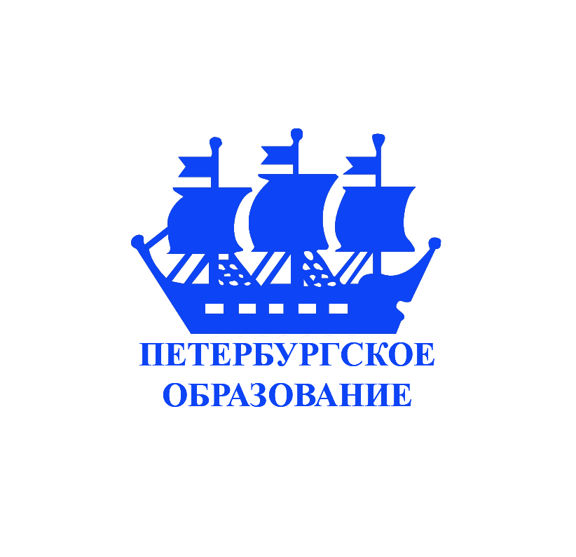

Межрегиональный многопрофильный центр «Петербургское образование»

ПРОГРАММА
профориентационно-образовательного мероприятия для старшеклассников «Высшая школа Санкт-Петербурга – школьникам регионов России»
24 – 25 февраля 2022 года

До 22 февраля 2022 года
необходимо направить заявку от школы по электронной почте spb-edu@internet.ru
и обязательно каждому участнику лично заполнить индивидуальную заявку по ссылке https://forms.gle/aCnx7D3F84d5jijHA
22 февраля 2022 года в 16 часов
по московскому времени всем смотреть прямой эфир на платформе Инстаграм
по вопросам дистанционного участия. Ссылка на наш аккаунт в Инстаграм: https://www.instagram.com/unlimited_education/
22 февраля 2022 года
получить на свою личную электронную почту логин и пароль для входа
на Информационный образовательный портал http://mir-edu.ru/
24 февраля 2022 года, четверг
Только для учащихся  9-11-х классов  Олимпиады выполняются  на сайте  http://mir-edu.ru/  00:00 – 23:00  время московское | Интеллектуальные состязания по общеобразовательным предметам следующих направлений:  - инженерно-техническое направление  (математика, физика, русский язык, логика)  - гуманитарное направление  (обществознание, история, русский язык, логика)  - социально-экономическое направление  (математика, обществознание, русский язык, логика)  - медицинское направление  (химия, биология, русский язык, логика)  - филологическое направление  (литература, русский язык, логика)
25 февраля 2022 года, пятница
Только для учащихся  9-11-х классов  Олимпиады выполняются  на сайте  http://mir-edu.ru/  00:00 – 23:00  время московское | Олимпиада школьников по географии «Земля ─ наш общий дом!» Российского государственного гидрометеорологического университета
 | Соревнования по информатике и основам программирования Санкт-Петербургского национального исследовательского университета информационных технологий, механики и оптики
Соревнования по робототехнике Государственного университета морского и речного флота имени адмирала
С.О. Макарова
Олимпиада по английскому языку
Невского института языка и культуры
Олимпиада по немецкому языку
Невского института языка и культуры
Олимпиада по культуре речи
Невского института языка и культуры

Оргкомитет: 191186, Санкт-Петербург, а/я 82,
телефоны (812) 312-99-87, 314-71-82, «горячая линия» 8-963-317-55-22,
e-mail: spb-edu@mail.ru, сайт http://www.mir-edu.ru/
http://vk.com/education_spb, www.instagram.com/unlimited_education/
Контактное лицо в Санкт-Петербурге: Иванова Людмила Федоровна, 8-964-33-66-577

